Цель работы: научиться составлять поэлементную математическую модель электрической цепи.
1. Схема
Схема варианта 27 показана на рисунке 1. В ней резистор R1 и катушка L1 соединены последовательно. После них между верхним и нижним проводом стоит конденсатор C1. Дальше идёт резистор R2 и резистор R3, с которого снимается выходное напряжение U2. На вход подаётся U1.
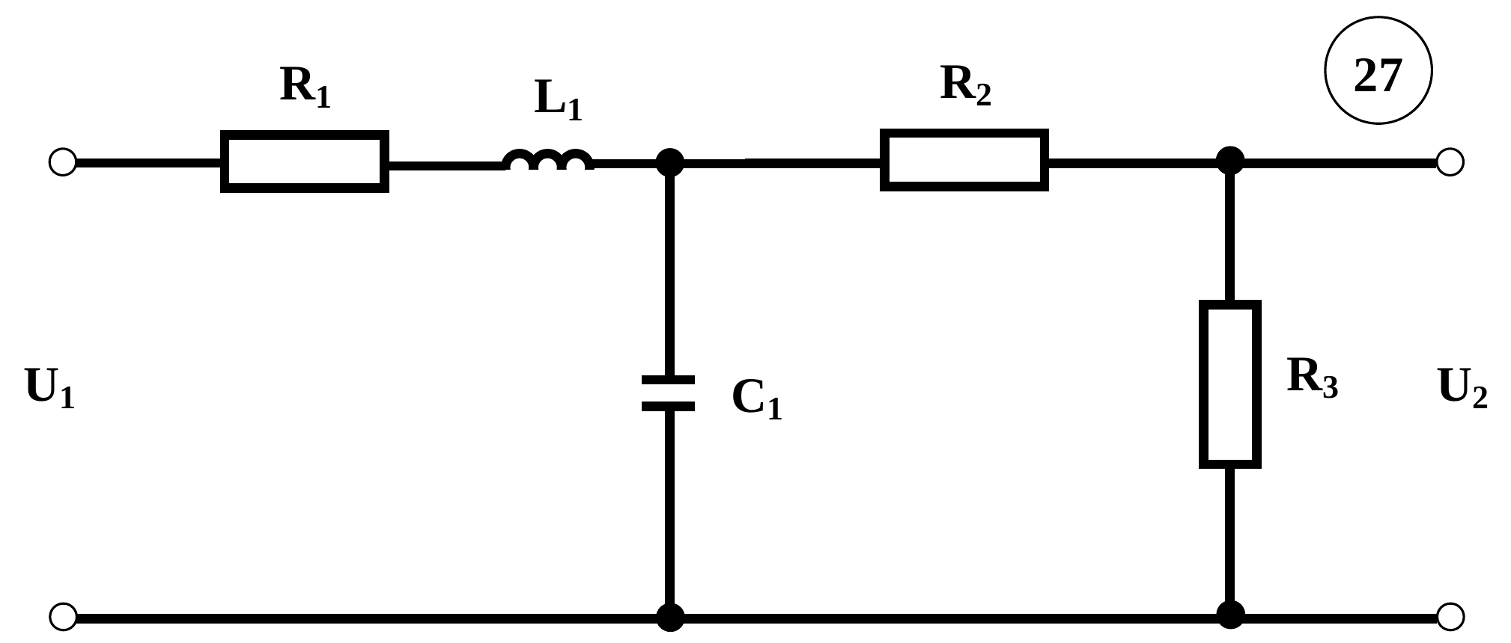
Рисунок 1 — Схема цепи

У каждого элемента есть ток и напряжение, поэтому всего 10 неизвестных:
U_{R1}, U_{R2}, U_{R3}, U_{C1}, U_{L1}, i_{R1}, i_{R2}, i_{R3}, i_{C1}, i_{L1}.
2. Компонентные уравнения
Для резисторов закон Ома, для конденсатора и катушки — их уравнения с производными:
U_{R1} = R₁·i_{R1}, U_{R2} = R₂·i_{R2}, U_{R3} = R₃·i_{R3},
i_{C1} = C₁·dU_{C1}/dt, U_{L1} = L₁·di_{L1}/dt.
3. Топологические уравнения
По первому закону Кирхгофа (для узлов):
i_{L1} = i_{R1}, i_{L1} = i_{C1} + i_{R2}, i_{R2} = i_{R3}.
Уравнение для входного узла содержит ток источника и получается из этих трёх, поэтому его не берём.
По второму закону Кирхгофа (для контуров):
U_{R2} + U_{R3} − U_{C1} = 0, U_{R1} + U_{L1} + U_{C1} = U₁.
Контур через R1, L1, R2, R3 даёт сумму этих двух уравнений, то есть он лишний. Выход: U₂ = U_{R3}.

4. Поэлементная модель
Собираем все уравнения вместе:
R₁·i_{R1} − U_{R1} = 0, R₂·i_{R2} − U_{R2} = 0, R₃·i_{R3} − U_{R3} = 0,
C₁·dU_{C1}/dt − i_{C1} = 0,
L₁·di_{L1}/dt − U_{L1} = 0,
i_{L1} − i_{R1} = 0,
i_{L1} − i_{C1} − i_{R2} = 0,
i_{R2} − i_{R3} = 0,
U_{R2} + U_{R3} − U_{C1} = 0,
U_{R1} + U_{L1} + U_{C1} = U₁.
Получилось 10 уравнений и 10 неизвестных.
5. Разрешимость
Заменим d/dt на p и запишем систему в виде матрицы (порядок неизвестных U_{R1}, U_{R2}, U_{R3}, U_{C1}, U_{L1}, i_{R1}, i_{R2}, i_{R3}, i_{C1}, i_{L1}, правая часть — нули и U₁ в последней строке):
A(p) =
−1 | 0 | 0 | 0 | 0 | R₁ | 0 | 0 | 0 | 0
0 | −1 | 0 | 0 | 0 | 0 | R₂ | 0 | 0 | 0
0 | 0 | −1 | 0 | 0 | 0 | 0 | R₃ | 0 | 0
0 | 0 | 0 | pC₁ | 0 | 0 | 0 | 0 | −1 | 0
0 | 0 | 0 | 0 | −1 | 0 | 0 | 0 | 0 | pL₁
0 | 0 | 0 | 0 | 0 | −1 | 0 | 0 | 0 | 1
0 | 0 | 0 | 0 | 0 | 0 | −1 | 0 | −1 | 1
0 | 0 | 0 | 0 | 0 | 0 | 1 | −1 | 0 | 0
0 | 1 | 1 | −1 | 0 | 0 | 0 | 0 | 0 | 0
1 | 0 | 0 | 1 | 1 | 0 | 0 | 0 | 0 | 0

Определитель этой матрицы:
Δ = p²·L₁C₁(R₂ + R₃) + p·(L₁ + C₁R₁R₂ + C₁R₁R₃) + R₁ + R₂ + R₃.
Он не равен нулю (смотри программу из матлаба), значит система имеет единственное решение.
Вывод
Была составлена поэлементная модель цепи варианта 27.
Получили 5 компонентных уравнений и 5 независимых уравнений по законам Кирхгофа (3 по первому и 2 по второму). Определитель матрицы не равен нулю, поэтому модель разрешима. Определитель второй степени по p, так как в цепи два накопителя энергии — L1 и C1.

